قوانيين مقاييس التشتت
مقاييس التشتت Measure of Scattering
المقياس | مستوى القياس | طريقة الحساب
 |  | بيانات بدون تكرارات | بيانات بتكرارات |  | بيانات مبوبة في فئات
المدى  Range | فتري  Interval | الفرق بين أكبر وأصغر قيمة |  |  | الفرق بين الحد الفعلي الأعلى لآخر فئة والحد الفعلي الأدنى لأول فئة
المدى الربيعي | فتري  Interval | 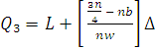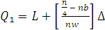
نصف المدى الربيعي | رتبي  Ordinal | 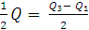
الانحراف المعياري | فتري  Interval | 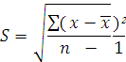 | 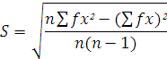 | 